程序demo说明
此程序因为时间原因，只实现了基础功能，后续可以商量着进行优化
程序组件解释：
1、class AnimalsDataset(Dataset)
实现数据导入的类设计
完全复制助教程序
2、def data_load(root)
实现数据导入的函数，root为数据库相对地址，如"data/Animals-10"
使用了1的类
返回值为包含所有数据的字典
根据助教程序改写
3、深度神经网络设计部分
需要编写的model设计
示例中使用了一个极简的网络，不需要关注准确率等信息，仅用于测试其余部分是否正常运行
4、def evaluate(model, dataloader)
准确率评估函数，model为经过训练了的模型，dataloader为训练/验证/测试的loader
来源于深度学习课程自己的程序复用
5、def
draw_train_plot(list_train_acc, list_val_acc, list_train_loss)
相关曲线绘制函数
参数为相关数据的列表
*此处可讨论需要哪些曲线并修改*
修改自师兄师姐的程序（后面都称之为旧程序）
6、def verify_net(model, val_loader)
验证过程
输出并返回此次epoch下的准确率
7、def train_net(model, lr, num_epochs, train_loader, val_loader)
训练过程
model为待训练模型，lr为学习率，num_epochs为最大训练次数，后面的是数据的loader
使用了最简单的早停机制：当验证准确率下降时不再进行学习
*这种简单的早停机制存在漏洞，后续需要修改，暂时没有修改因为暂时没想好怎么改*
来源于深度学习课程自己的程序修改复用
返回值
return model, list_train_acc, list_val_acc, list_train_loss
model为训练好的模型
8、def plot_confusion_matrix(model, test_loader, class_names)
混淆矩阵绘制函数
来源于旧程序，做了小的修改
9、def test_net(model, test_loader, test_dataset)
测试过程
10、def main()
主程序
数据导入 -> 模型训练 -> 测试+绘图
示例结果展示：
当前使用的计算设备: cpu
数据开始导入。。。
数据导入成功！
训练开始。。。
第1次循环:
训练平均loss为1.995550760408727
训练正确率为0.38427739039067726
验证集准确率为0.38905891354246364
第2次循环:
训练平均loss为1.6181351244449615
训练正确率为0.5190085012895215
验证集准确率为0.5141545524100994
第3次循环:
训练平均loss为1.3879008162312392
训练正确率为0.5529658993218073
验证集准确率为0.5382555470543229
第4次循环:
训练平均loss为1.2570312324820496
训练正确率为0.6251791002005922
验证集准确率为0.5807192042846213
第5次循环:
训练平均loss为1.069721659509147
训练正确率为0.6313401471009648
验证集准确率为0.5654169854628921
训练结束!
测试开始。。。
验证集准确率为0.5485344499429007
测试结束！
进程已结束，退出代码为 0
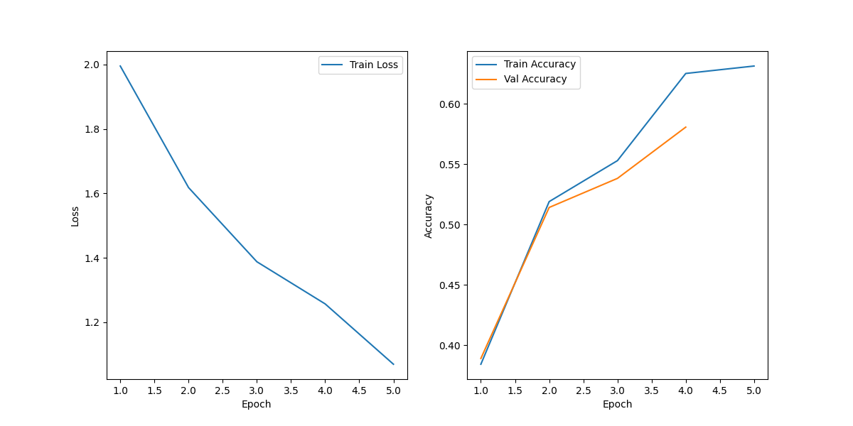
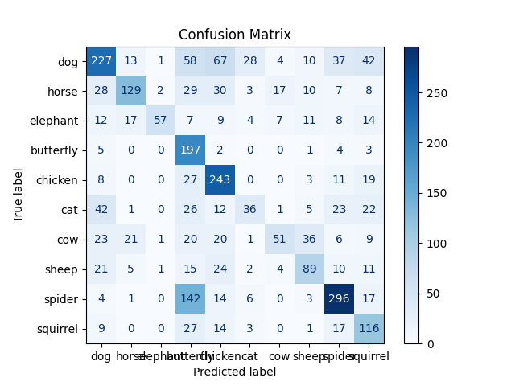

其他说明：
1、输出的最后应该是“测试集准确率”，笔误，已修改
2、第二幅图出现字体重叠，后续再修改
3、由于自己的torch为cpu版本，运行时间较慢，可以看看怎么搞成cuda版本以提高效率

